**Texto 4**

**Adaptações dos organismos de sangue frio ao ambiente marinho antártico**

**Vicente Gomes, Phan Van Ngan, Maria José de A. C. R. Passos, Arthur José da Silva Rocha & Thaís da Cruz Alvez dos Santos**

Laboratório de Ecofisiologia

Departamento de Oceanografia Biológica

Instituto Oceanográfico da Universidade de São Paulo

**Regiões ecológicas do Oceano Antártico**

De modo geral, o Oceano Antártico pode ser dividido em três regiões ecológicas básicas:

* **Zona sem gelo** – É o anel de água oceânica entre a Frente Polar e o limite do gelo marinho de inverno. Essa região, apesar de fria, nunca congela. Aí, o fitoplâncton é relativamente pobre. Copépodos, salpas e pequenos eufausiáceos (da mesma família do krill) são predominantes no zooplâncton. O krill quase não ocorre.

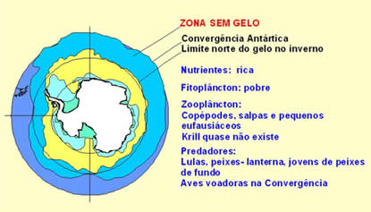

Figura 1: Zona sem Gelo na Antártica - Ilustrações elaboradas pelo prof. Phan Van Ngan

* **Zona de gelo sazonal** – É a região do mar que congela no inverno e permanece sem gelo no verão. É uma zona rica em fitoplâncton, na primavera-verão, e em algas do gelo, no outono-inverno. O zooplâncton é complexo, constituído principalmente por salpas, copépodos, larvas de peixes, quetognatos e pelo krill.

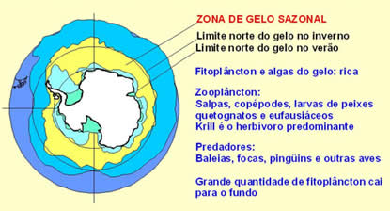

Figura 2: Zona de gelo sazonal - Ilustrações elaboradas pelo prof. Phan Van Ngan.

* **Zona de gelo permanente** – É a mais próxima à costa e é coberta por gelo durante o ano todo. O zooplâncton é pobre e o krill é substituído pela espécie Euphausia cristallorophias, que é menos abundante e de menor tamanho. A maioria da produção primária gerada na superfície vai para o fundo permitindo a sobrevivência uma fauna bentônica rica.

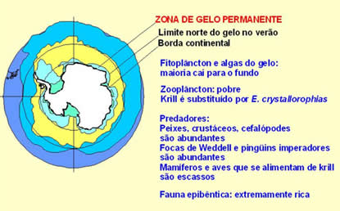

Figura 3: Zona de gelo permanente - Ilustrações elaboradas pelo prof. Phan Van Ngan.

O ecossistema marinho antártico é, portanto, muito mais complexo do que se supunha no início das investigações científicas e suas características dependem da região a que estamos nos referindo. A *temperatura*, a *luz*, o *gelo* e a *sazonalidade da produção primária marinha* são os principais fatores que regem seu funcionamento.

O gelo tem um *papel complexo* *estabelecendo interações com o oceano e a atmosfera*, as quais são dependentes não só *da presença do gelo*, mas também *de sua extensão*, *de sua duração* e *de sua espessura*. Por sua vez, esses fatores exercem influência direta sobre o estado do oceano e da atmosfera. Condições ambientais, como *temperatura*, *salinidade*, *ventos*, *correntes e marés* determinam as *características e a distribuição do gelo*. Por esses motivos, uma das grandes preocupações atuais é que mudanças globais que alterem, mesmo que em pequena escala, as características do ecossistema marinho antártico podem afetar drasticamente as comunidades que aí vivem. Além disso, as profundas influências que a Antártica exerce no clima terrestre e na circulação oceânica podem ser alteradas por essas mudanças, mesmo a relativamente curtos prazos.

Fonte: http://www.jornaljovem.com.br/edicao17/antartida_clima03.php